**МИНИСТЕРСТВО ОБРАЗОВАНИЯ МОСКОВСКОЙ ОБЛАСТИ**

**Государственное бюджетное профессиональное образовательное учреждение Московской области «Люберецкий техникум имени Героя Советского Союза, летчика-космонавта Ю.А.Гагарина»**

**ОТЧЕТ**

**ПРОИЗВОДСТВЕННОЙ ПРАКТИКИ**

Самойловой Александры Андреевны

(Фамилия, имя, отчество студента)

по профессиональному модулю

**________***ПМ.01 «Разработка модулей программного обеспечения***________**

*___________________ для компьютерных систем»___________________*

Специальность _*09.02.07 "Информационные системы и программирование"*_

Код, название

Курс _*4*_ Группа № _*185*_

Период практики с «_*08*_» _*декабря*_ 20*21* г. по «_*14*_» _*декабря*_ 20*21* г.

Руководитель практики

от техникума Жирнова Ю.В. /______________/

Руководитель практики

от организации Булгаков Герман Геннадиевич/ секретарь/

Люберцы 2021

**Оглавление**

***Введение* 4**

***Изучение программных средств* 7**

***Создание базы данных*9**

***Разработка desktop-приложения* 16**

***Выводы* 23**

***Список литературы*24**

**2.ХАРАКТЕРИСТИКА ПРАКТИКАНТА**

Самойловой Александры Андреевны

(Ф.И.О. практиканта)

Работал

В должности практиканта

(подразделение, должность, сроки работы)

В МБУ Угреша-Дзержинский по адресу: Московская область, город Дзержинский ул. Ленина 9

Количество выходов на работу 5 дней.

Пропущено дней 0, из них по неуважительной причине

0

Прошел практику по

специальности *09.02.07 "Информационные системы и программирование"*

Качество выполнения работы: качественное

Руководитель практики от организации

Булгаков Герман Геннадиевич

М.П.

# Введение

Производственная практика для студентов – это важная составляющая учебного процесса, позволяющая сориентироваться на рынке труда и найти себя в будущей профессии.

Основная цель производственной практики - закрепление и углубление теоретических знаний, полученных в процессе обучения, реализация адаптационных возможностей студента к новым условиям работы, а также выработка навыков и овладение профессиональными знаниями.

Для достижения данной цели требуется решить следующие задачи:

1. Изучение программных средств
2. Проектирование блок-схемы алгоритма работы программы
3. Создание базы данных
4. Создание каркаса приложения
5. Осуществление рефакторинга и оптимизации программного кода.

В ходе учебной практики планируется освоение следующего вида деятельности: «Разработка модулей программного обеспечения для компьютерных систем» (ПК):

ПК 1.1 Формировать алгоритмы разработки программных модулей в соответствии с техническим заданием.

ПК 1.2 Разрабатывать программные модули в соответствии с техническим заданием.

ПК 1.3 Выполнять отладку программных модулей с использованием специализированных программных средств

ПК 1.4 Выполнять тестирование программных модулей

ПК 1.5 Осуществлять рефакторинг и оптимизацию программного кода

**3.Описание организации**

1. МБУ Угреша-Дзержинский
2. Московская область, город Дзержинский, улица Ленина д. 9
3. +7 (495) 550-03-68
4. info@adm-dzer.ru
5. работа с обращениями граждан

# Изучение программных средств

# Использовались: Visual studio 2022(WPF), Microsoft SQL Server Management studio

1. Описываем инструкцию по установке и запуску проекта:

Установка Visual Studio:

Шаг 1. Подготовка компьютера к установке Visual Studio;

Шаг 2. Скачивание Visual Studio;

Шаг 3. Установка установщика Visual Studio;

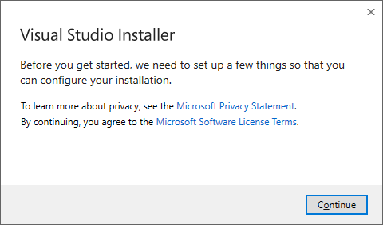

Шаг 4. Выбор рабочих нагрузок;

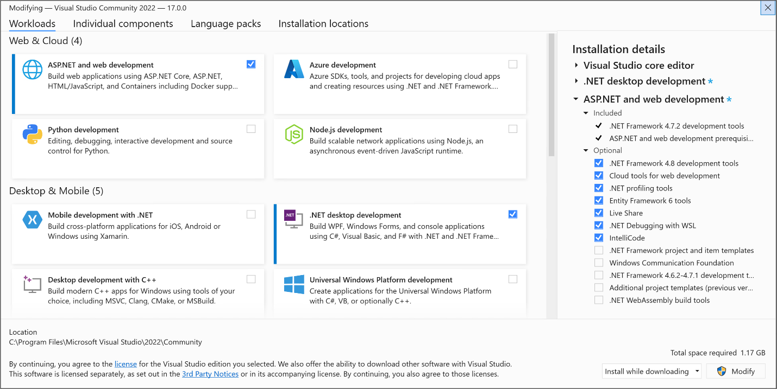

Шаг 5. Выбор отдельных компонентов (необязательно);

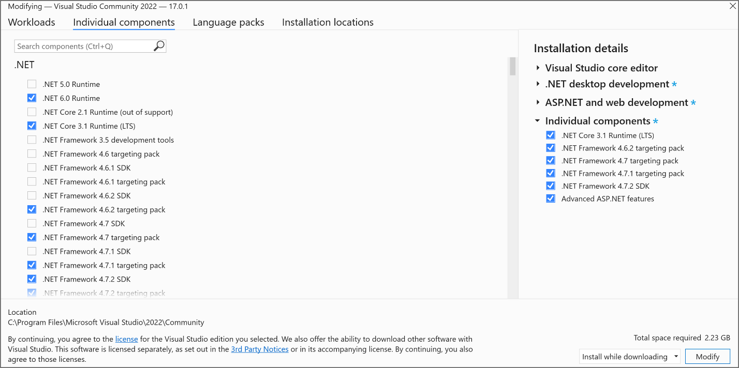

Шаг 6. Установка языковых пакетов (необязательно);

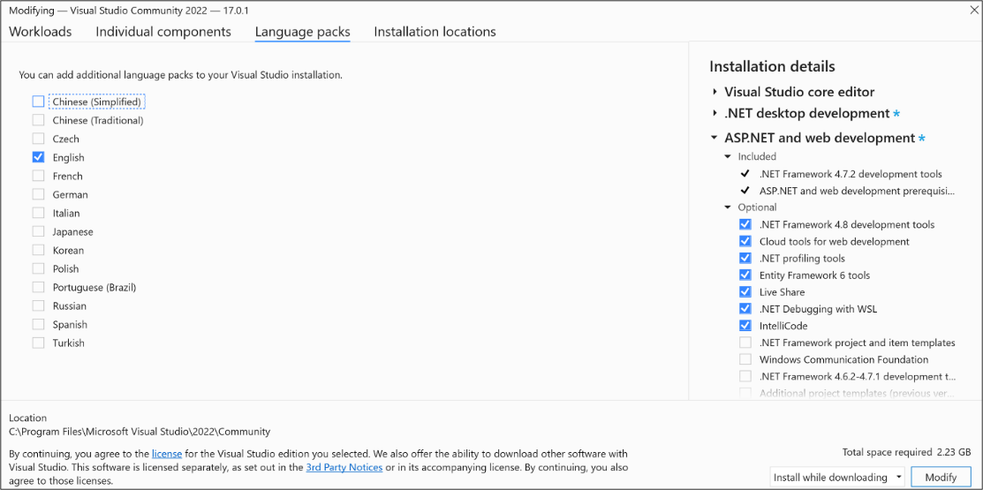

Шаг 7. Выбор расположения установки (дополнительно);

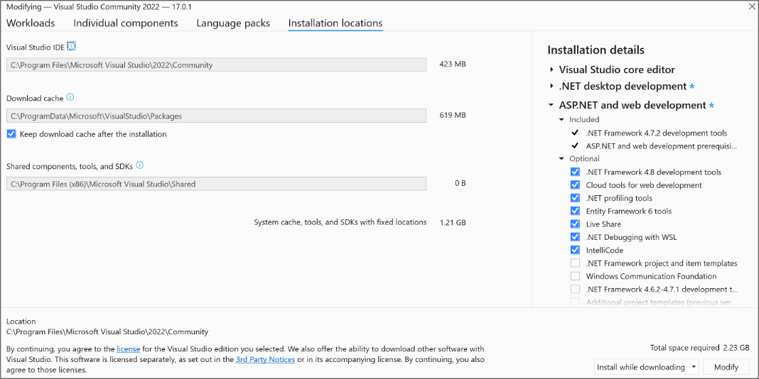

Шаг 8. Начало разработки;

* На начальном экране выбираем “Создание проекта”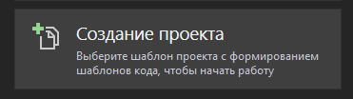
* Выбираем шаблон

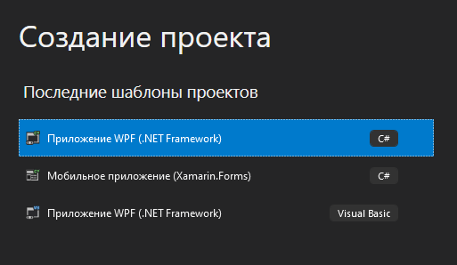

* Настраиваем проект

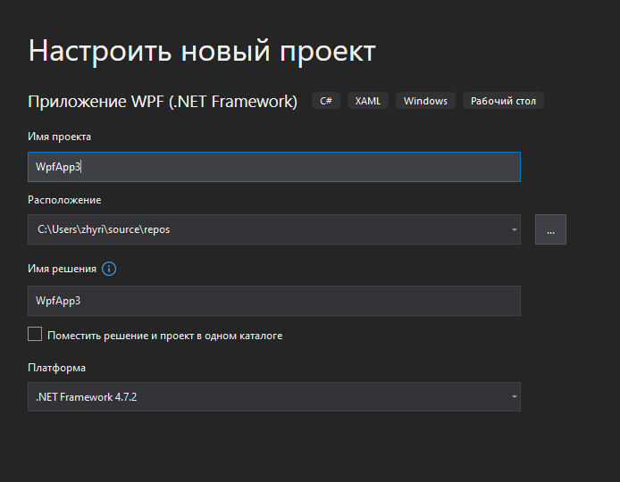

* Нажимаем “создать”

Установка Microsoft SQL Server Management studio делалась по видео:

https://www.youtube.com/watch?v=dP_ZmYhNFlg

**Создание базы данных**

1 шаг: создание базы данных.

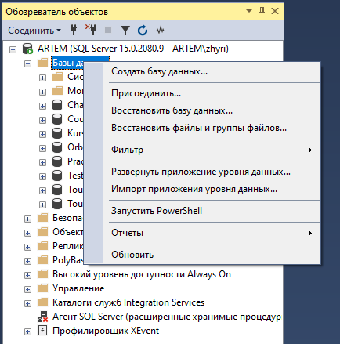

2 шаг: указываем имя базы данных.

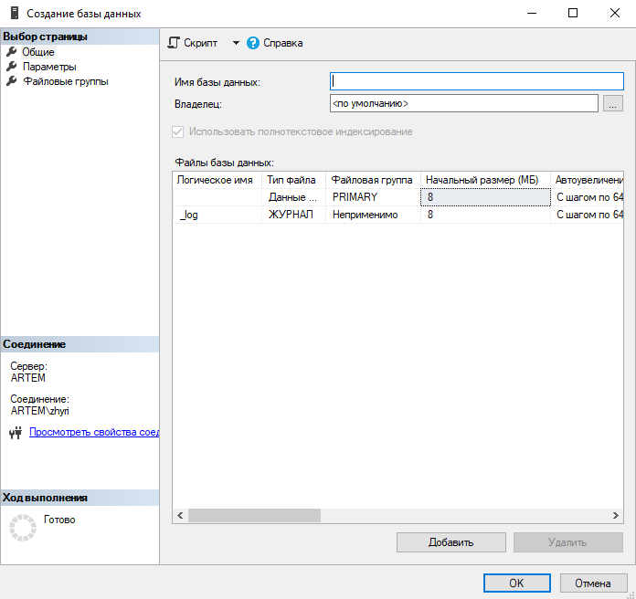

3 шаг: создание диаграммы базы данных.

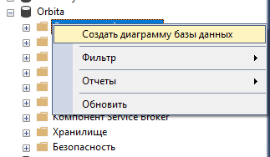

4 шаг: создание таблиц базы данных.

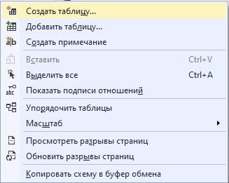

5 шаг: добавление полей, указание типов данных и выставление первичных ключей.

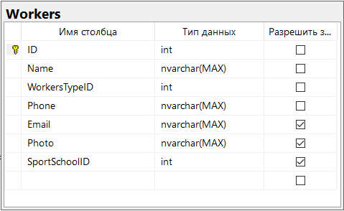

6 шаг: создание связей.

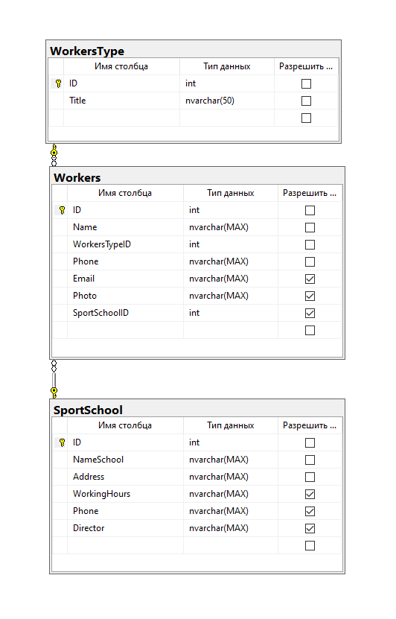

**Подключение Базы данных**

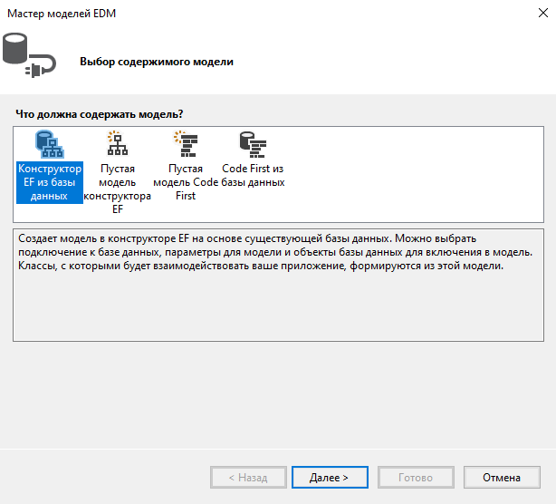

Добавление Модели.ADO.NET EDM

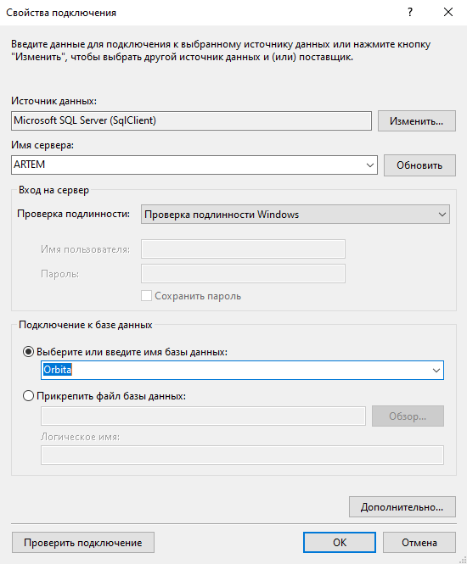

Нажимаем создать новое подключение и заполняем все как на скриншоте

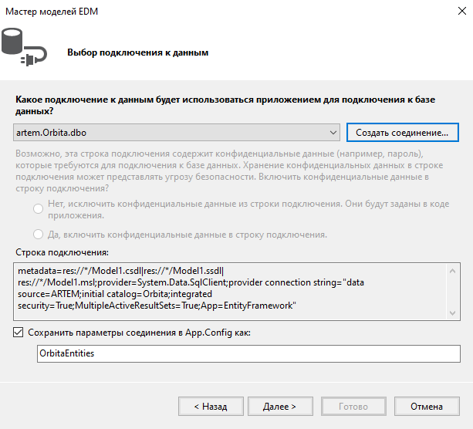

Нажимаем далее

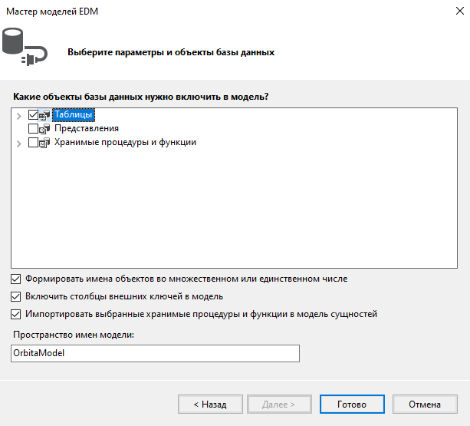

Выбираем все таблицы и ставим галочку. Нажимаем готово

**Чтение, добавление, редактирование, удаление данных**

**Добавление.**

* + - 1. На странице AddWorkers добавим новое поле, которое будет хранить в себе экземпляр добавляемой услуги.
      2. При инициализации установим DataContext страницы — этот созданный объект.

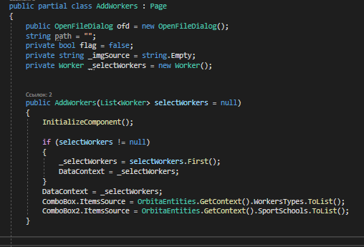

1. Затем, используя привязку данных, укажем, какому свойству обращаться к каждому элементу при загрузке данных. Например, свойство Text у первого TextBox'а будет обращаться к названию услуги.



1. Далее обработаем нажатие на кнопку Сохранение и в коде пропишем логику обращения к модели данных и добавления нового экземпляра услуги.

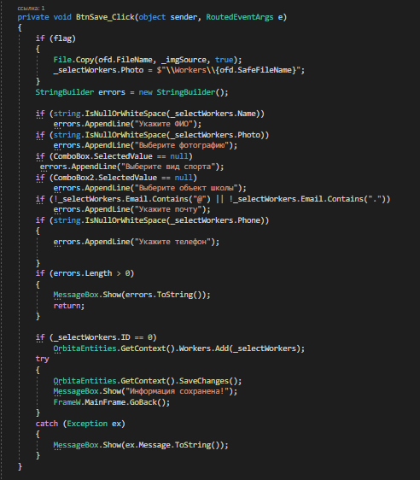

**Редактирование.**

**1.** В первую очередь добавим параметр нашей странице AddWorkers. В нее мы будем передавать экземпляр выбранного отеля и, если он не пустой, присваиваем нашему полю selectWorkers.

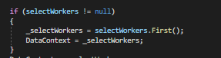

**2.** Вызов страницы AddWorkers требует какого-то аргумента. При этом для редактирования данных мы уже будем передавать экземпляр, прописав для этого код. Вместо null будем обращаться ко всей стак панели, на которую нажали, получать ее контекст и знать, что это — услуга.

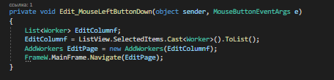

**Удаление.**

Выбираем все элементы, которые мы выделили, преобразуем их в список услуг. И затем, в сообщении, будем спрашивать пользователя: «Вы точно хотите удалить следующие WorkersRemoving.Count() элементов?». Укажем здесь заголовок сообщения — «Внимание», затем укажем, какие кнопки доступны при диалоге с пользователем: «Да» или «Нет», и выберем изображение — «Question».

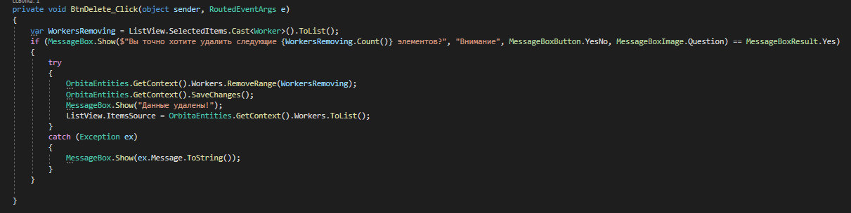

**Сортировка, фильтрация, поиск**

Добавляем Update и в скобках пишем string sort(сортировка), filt(фильтрация), search(поиск), чтоб они могли отсылаться к обновлению страницы.

Добавляем в первый цикл search и прописываем, что он должен выводить таблицу Services из столбца Name в программу, и с помощью этого находить нужное имя через TextBox.

Добавляем второй цикл filt, прописываем, что мы берем из таблицы WorkersType столбец Title и выводим данные в ComboBox, а «Все типы» - это фильтрация с данными таблицы.

Добавляем третий цикл sort, прописываем также несколько циклов и создаем для них текст, который должен быть одинаков как в ComboBoxItem, если надо вывести по убыванию пишем-OrderBy, если по возрастанию – OrderByDescending, также указываем путь к столбцу.

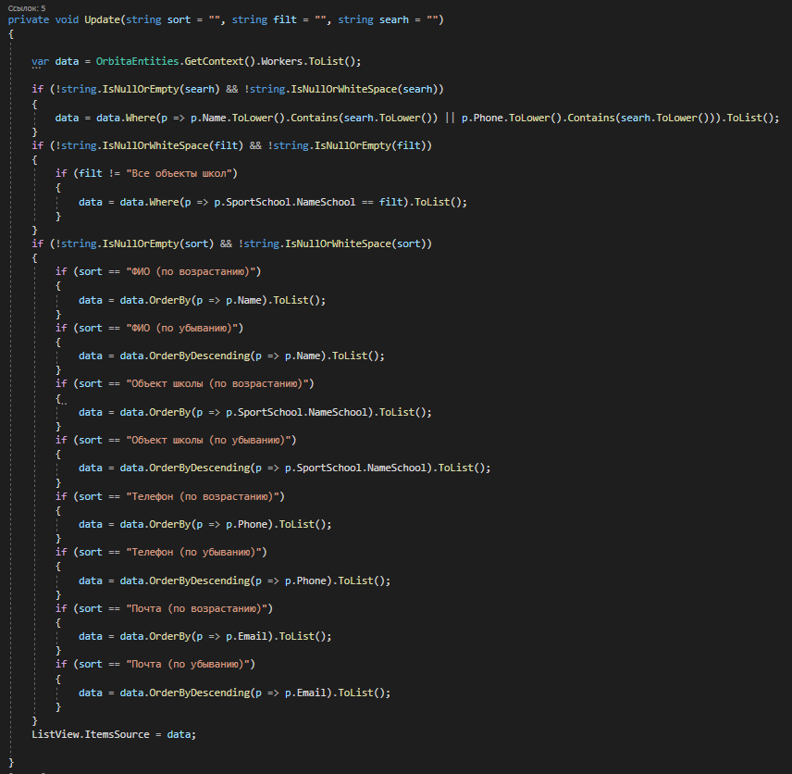

Создаем для TypeBox(поисковик) и двум ComboBox – SelectionChanged, чтоб мы могли прописать Update и обновлять страницу без потерь данных возвращаясь к содержимому.

В Test используется Keyboard для TextBox(поисковик), чтоб он не выводил каждый раз «Ничего не найдено» при нажатий каждой клавиши, то используется if(e.key == e.Enter)

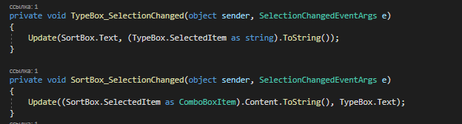

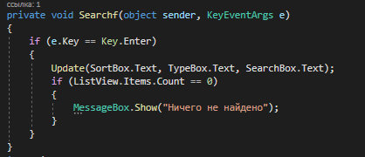

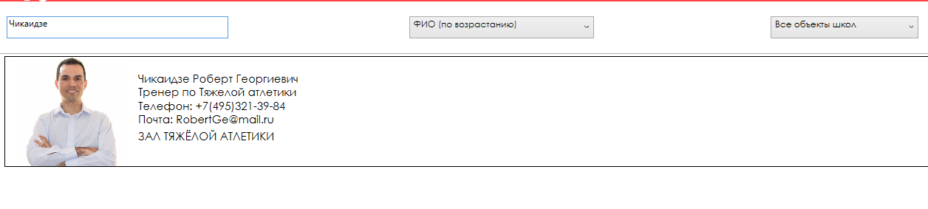

Работающий поиск изображен на картинке сверху

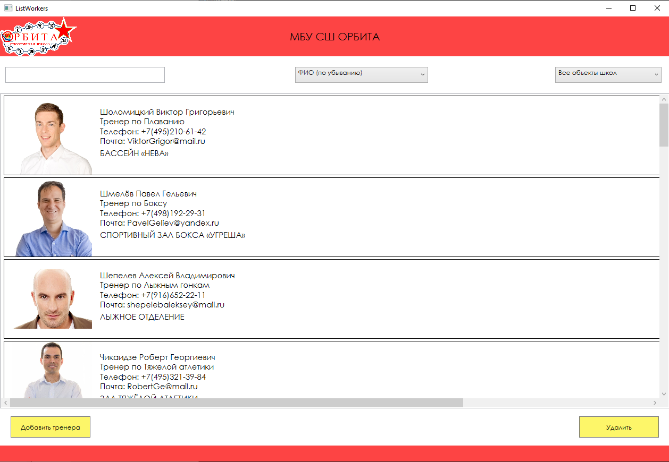

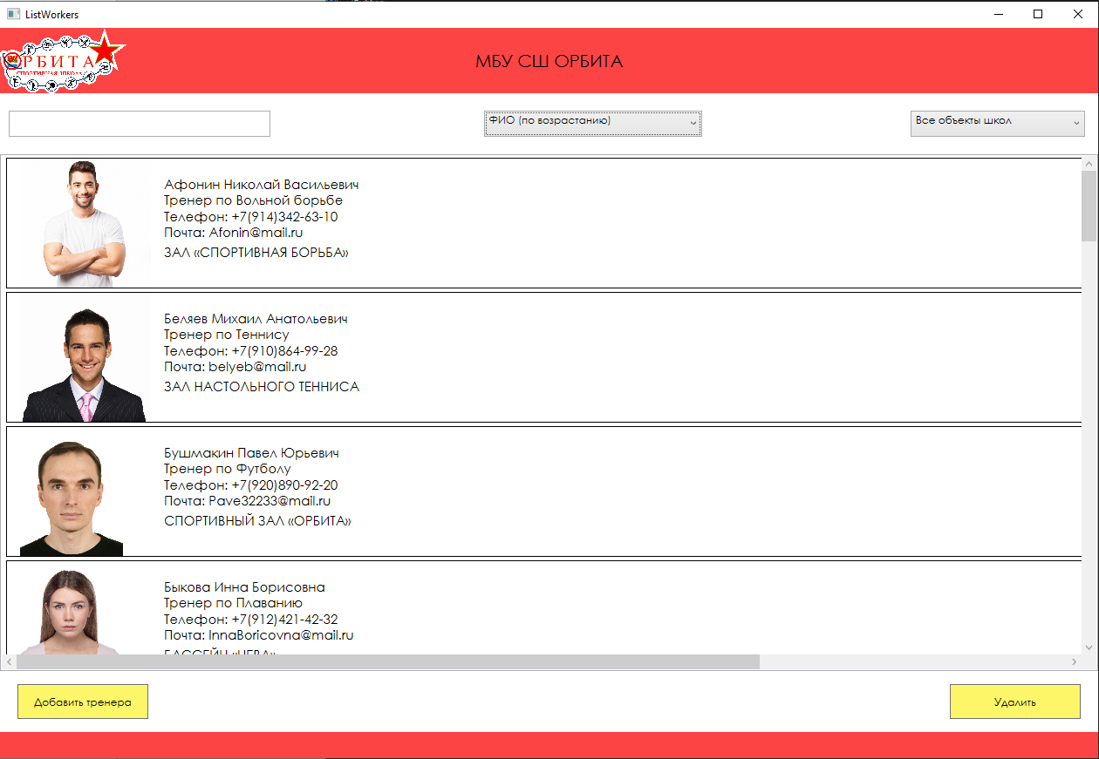

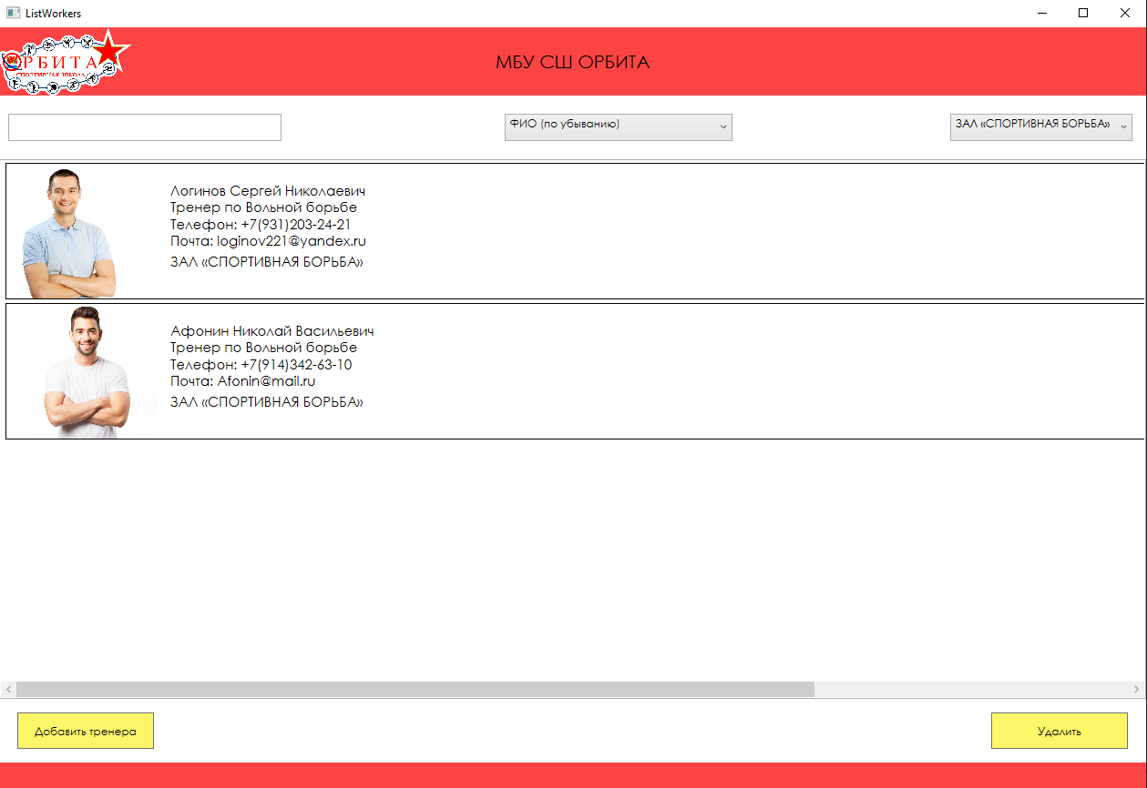

Сортировка

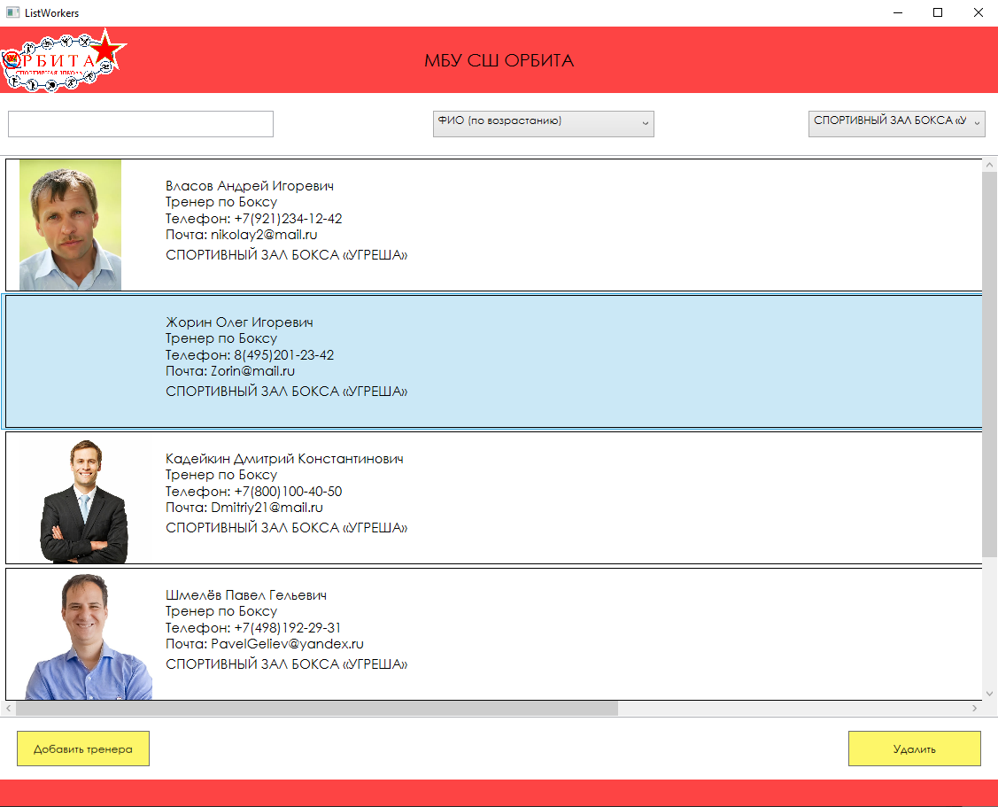

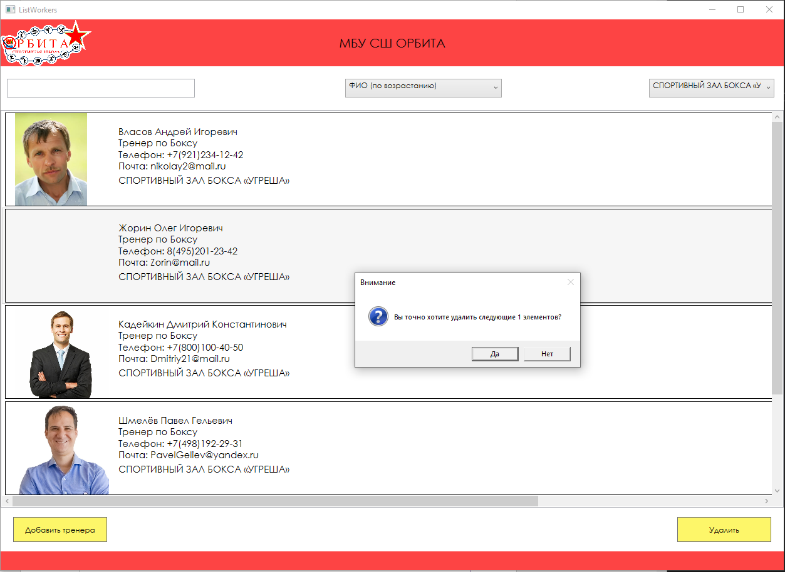

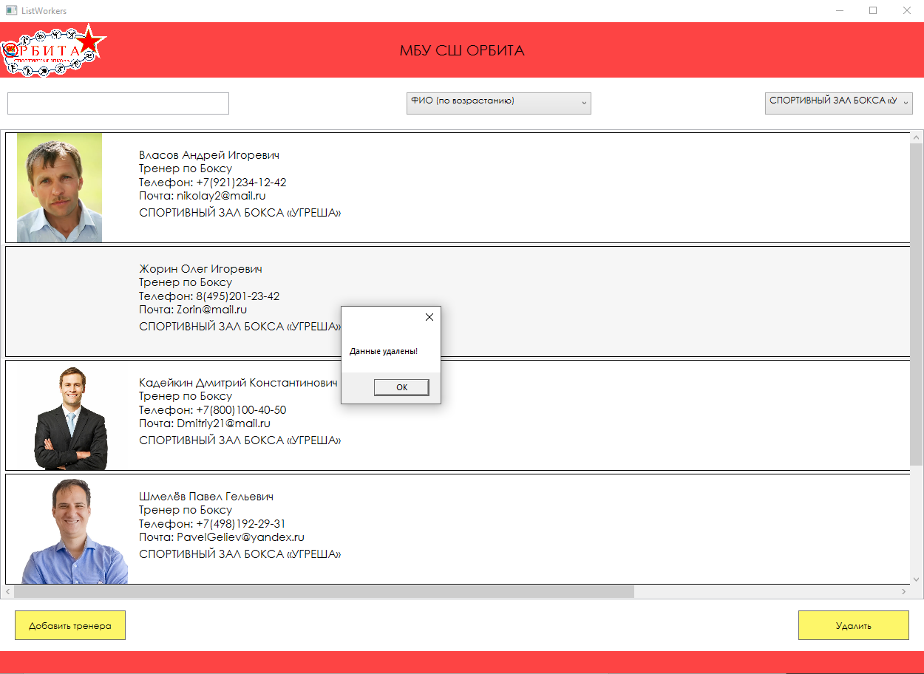

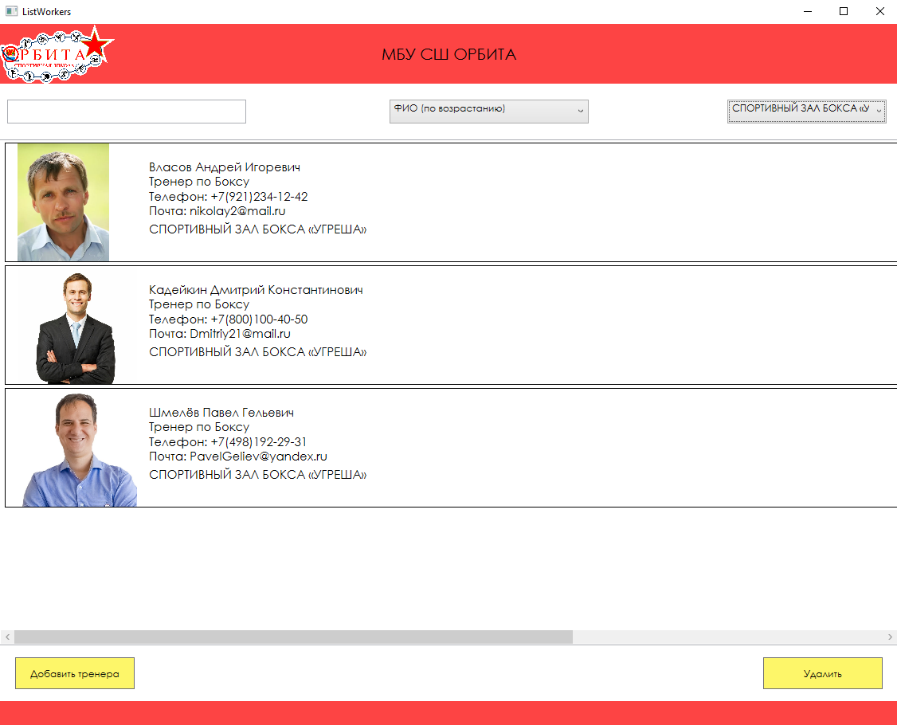

Удаление

# Выводы

По окончании производственной практики были решены следующие задачи:

1. Изучение программных средств
2. Создание Базы данных
3. Создание каркаса приложения

В ходе этой практики были сформированы следующие профессиональные компетенции:

ПК 1.1 Формировать алгоритмы разработки программных модулей в соответствии с техническим заданием.

ПК 1.2 Разрабатывать программные модули в соответствии с техническим заданием.

ПК 1.3 Выполнять отладку программных модулей с использованием специализированных программных средств

ПК 1.4 Выполнять тестирование программных модулей

ПК 1.5 Осуществлять рефакторинг и оптимизацию программного кода

ПК 1.6 Разрабатывать модули программного обеспечения для мобильных платформ.

**4. Список литературы**

1. <https://github.com/Bazukova/Practica>
2. http://сшорбита.рф

**МИНИСТЕРСТВО ОБРАЗОВАНИЯ МОСКОВСКОЙ ОБЛАСТИ**

**Государственное бюджетное профессиональное образовательное учреждение Московской области «Люберецкий техникум имени Героя Советского Союза, летчика-космонавта Ю.А.Гагарина»**

**ОТЧЕТ**

**ПРОИЗВОДСТВЕННОЙ ПРАКТИКИ**

Самойловой Александры Андреевны

(Фамилия, имя, отчество студента)

по профессиональному модулю

**________***ПМ.02 "Осуществление интеграции программных модулей"***______**

Специальность _*09.02.07 "Информационные системы и программирование"*_

Код, название

Курс _*4*_ Группа № _*185*_

Период практики с «_*15*_» _*декабря*_ 20*21* г. по «_*21*_» _*декабря*_ 20*21* г.

Руководитель практики

от техникума Жирнова Ю.В. /______________/

________________/______________/

________________/______________/

Руководитель практики

от организации Булгаков Герман Геннадиевич/ секретарь/

Люберцы 2021

**Оглавление**

***Введение* 28**

***Изучение программных средств* 30**

***Проектирование диаграммы деятельности (activity diagram)* 30**

***Проектирование ER диаграммы* 30**

***Выводы* 31**

***Список литературы*32**

**2.ХАРАКТЕРИСТИКА ПРАКТИКАНТА**

Самойловой Александры Андреевны

Работал

В должности практиканта

(подразделение, должность, сроки работы)

В МБУ Угреша-Дзержинский по адресу: Московская область, город Дзержинский ул. Ленина 9

Количество выходов на работу 5 дней.

Пропущено дней 0, из них по неуважительной причине

0

Прошел практику по

специальности *09.02.07 "Информационные системы и программирование"*

Качество выполнения работы: качественное

Руководитель практики от организации

Булгаков Герман Геннадиевич

М.П.

# Введение

Производственная практика для студентов – это важная составляющая учебного процесса, позволяющая сориентироваться на рынке труда и найти себя в будущей профессии.

Основная цель производственной практики - закрепление и углубление теоретических знаний, полученных в процессе обучения, реализация адаптационных возможностей студента к новым условиям работы, а также выработка навыков и овладение профессиональными знаниями.

Для достижения данной цели требуется решить следующие задачи:

1. Изучение программных средств

В ходе учебной практики планируется освоение следующего вида деятельности: «Разработка модулей программного обеспечения для компьютерных систем» (ПК):

ПК 2.1. Разрабатывать требования к программным модулям на основе анализа проектной и технической документации на предмет взаимодействия компонент.

ПК 2.2. Выполнять интеграцию модулей в программное обеспечение.

ПК 2.3. Выполнять отладку программного модуля с использованием специализированных программных средств.

ПК 2.4. Осуществлять разработку тестовых наборов и тестовых сценариев для программного обеспечения.

ПК 2.5. Производить инспектирование компонент программного обеспечения на предмет соответствия стандартам кодирования

**3.Описание организации**

Спортивная школа «Орбита» была открыта в 1996 году. Первоначально создание спортивной школы преследовало цель объединить усилия тренеров-преподавателей по разным видам спорта для организации досуга подростков города. До мая 1998 г. у спортивной школы не было своего спортивного зала, занятия проводились на базе общеобразовательных учреждений города. В мае 1998 г., с переходом спорткомплекса «Орбита», принадлежавшего Федеральному центру двойных технологий, в муниципальную собственность Спортивная школа «Орбита» были переданы в оперативное управление: стадион с футбольным полем, теннисный корт, спорткомплекс с залом размером 18 м. х 36 м. и тренажерным залом.

**Описание подразделения,**

**в котором была пройдена практика**

1. МБУ Угреша-Дзержинский
2. Московская область, город Дзержинский, улица Ленина д. 9
3. +7 (495) 550-03-68
4. info@adm-dzer.ru
5. работа с обращениями граждан

# Изучение программных средств

# Microsoft VISIO 2016

Устанавливается вместе с пакетом OFFICE.

**Проектирование диаграммы деятельности (class diagram).** 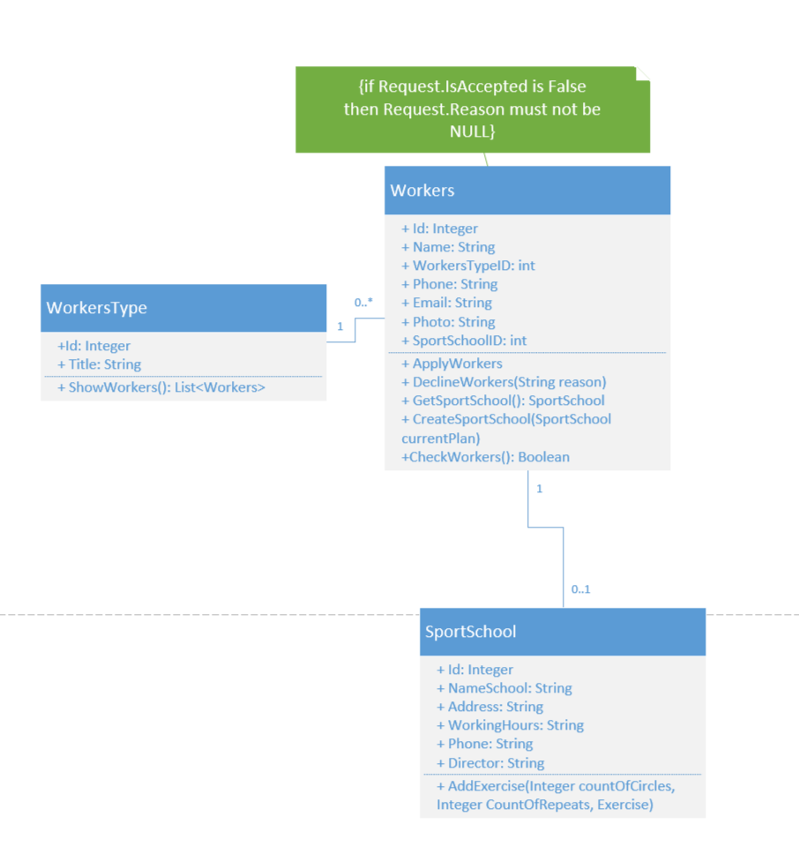

**Проектирование ER диаграммы.**

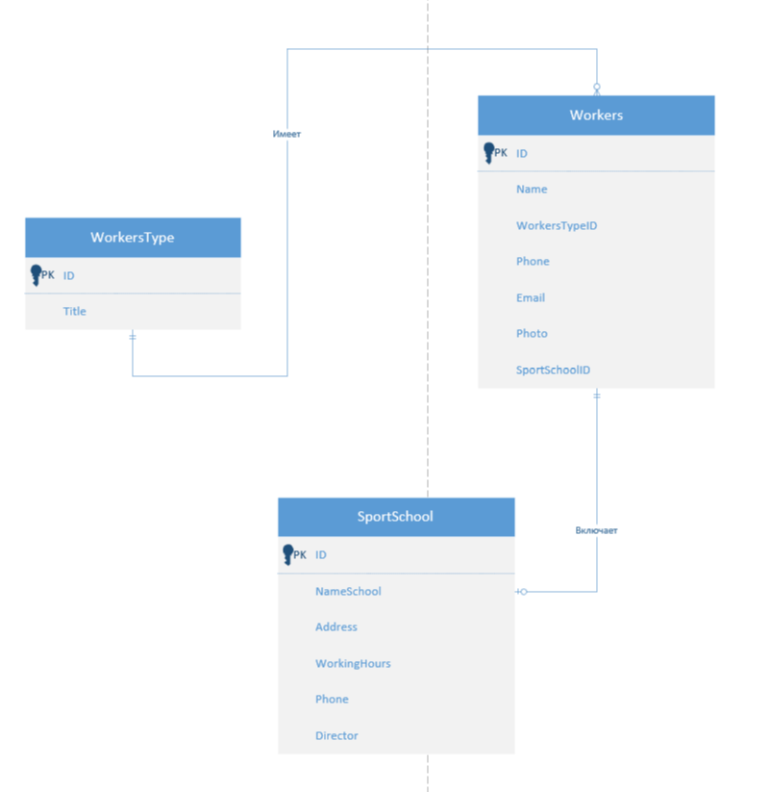

# Выводы

По окончании производственной практики были решены следующие задачи:

1. Изучение программных средств
2. Проектирование диаграммы деятельности (activity diagram)
3. Проектирование ER диаграммы

В ходе этой практики были сформированы следующие

профессиональные компетенции:

ПК 2.1. Разрабатывать требования к программным модулям на основе анализа проектной и технической документации на предмет взаимодействия компонент.

ПК 2.2. Выполнять интеграцию модулей в программное обеспечение.

ПК 2.3. Выполнять отладку программного модуля с использованием специализированных программных средств.

ПК 2.4. Осуществлять разработку тестовых наборов и тестовых сценариев для программного обеспечения.

ПК 2.5. Производить инспектирование компонент программного обеспечения на предмет соответствия стандартам кодирования

# 

**4. Список литературы**

https://mbu-ugresha.ru/

|  |  |
| --- | --- |
|  | **ДНЕВНИК**  **ПРОХОЖДЕНИЯ ПРОИЗВОДСТВЕННОЙ ПРАКТИКИ**  студента Самойловой Александры Андреевны  ФИО  **профессии/ специальность**  *09.02.07 "Информационные системы и программирование"*  *код, наименование*  **Группа __***185***__**  Место прохождения практики:  *ГБПОУ МО Люберецкий техникум имени Героя Советского Союза, лётчика-космонавта Ю. А. Гагарина*__________________  Адрес: _*г. Дзержинский, ул.Академика Жукова, д.24*___________  ________________________________________________________  Время прохождения практики: __________*36 часов* ____________  Руководитель практики от техникума:  ________________________________*Жирнова Юлия Витальевна*    г.Люберцы  2021г. |

|  |  |  |  |  |  |  |  |  |  |  |
| --- | --- | --- | --- | --- | --- | --- | --- | --- | --- | --- |
| Дата | **Содержание работы** | **Кол-во**  **часов** | **Оценка** | **Подпись** |  | Дата | **Содержание работы** | **Кол-во**  **часов** | **Оценка** | **Подпись** |
| 08.12.2021 | Создана база данных  Создан каркас приложения. . | 4 |  |  |  | 15.12.2021 | Добавлена возможность сортировки, фильтрации и фа данных. | 3 |  |  |
| 09.12.2021 | Каркас приложения отредактирован в соответствии с руководством по стилю | 6 |  |  |  | 16.12.2021 | Осуществлен рефакторинг и оптимизацию программного кода. | 4 |  |  |
| 10.12.2021 | Реализовано чтение, добавление, редактирование и удаление данных. | 6 |  |  |  | 17.12.2021 | Спроектирована диаграмма деятельности (activity diagram) | 1 |  |  |
| 13.12.2021 | Добавлена возможность сортировки, фильтрации и фа данных. | 6 |  |  |  | 20.12.2021 | Спроектирована ER Диаграмма | 1 |  |  |
| 14.12.2021 | Осуществлен рефакторинг и оптимизацию программного кода. | 2 |  |  |  | 21.12.2021 | Написан Отчет по производственной практике | 3 |  |  |

Руководитель практики              ____________________     /Булгаков Г.Г./